Муниципальное бюджетное общеобразовательное учреждение муниципального образования город Краснодар средняя общеобразовательная школа № 57 имени Александра Назаренко.
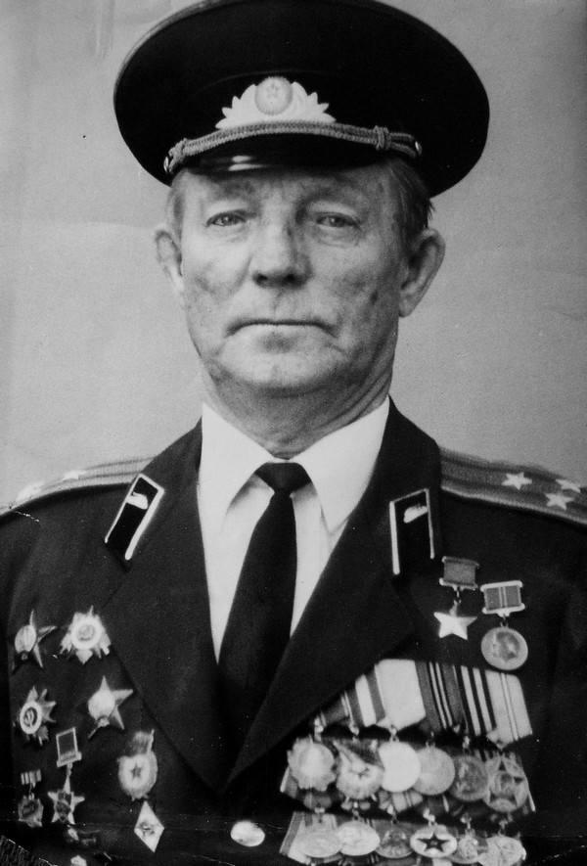
НАЗАРЕНКО
Александр Константинович
14.04.1921 – 19.08 2010
Полковник Советской Армии, участник Великой Отечественной войны,
Герой Советского Союза (1942)

Родился 14 апреля 1921 года в Новороссийске в семье рабочего.
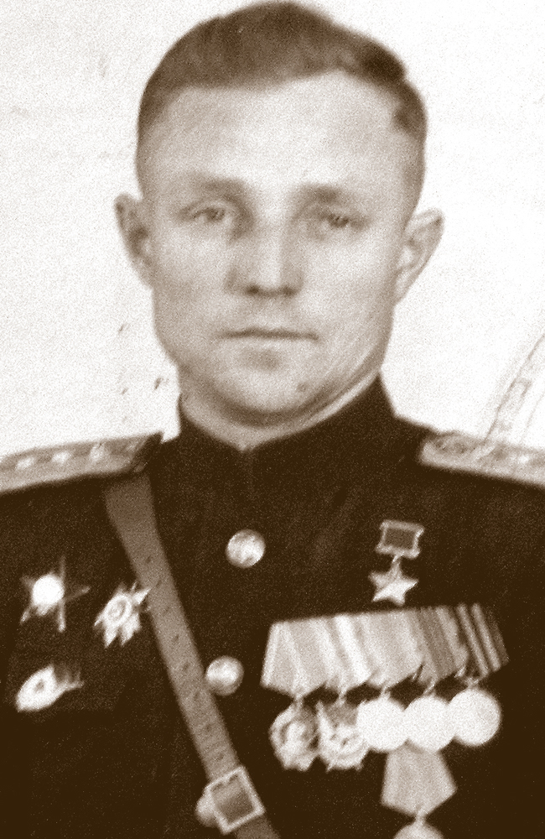
Окончил 10 классов железнодорожной школы № 62 в Новороссийске.
В сентябре 1941 году Назаренко был призван на службу в Рабоче-крестьянскую Красную Армию.

В сентябре 1941 года поступил в Камышинск в тракторное училище. «В декабре я его окончил, нам присвоили звания кому лейтенантов, кому младших лейтенантов и тут приказ министерства обороны – из автотракторного училища сделали бронетанковое. И нас, начиная с января переучивали на танкистов…»
В июне 1942 году окончил Камышинское танковое училище.
С февраля 1943 года участник Великой Отечественной войны.
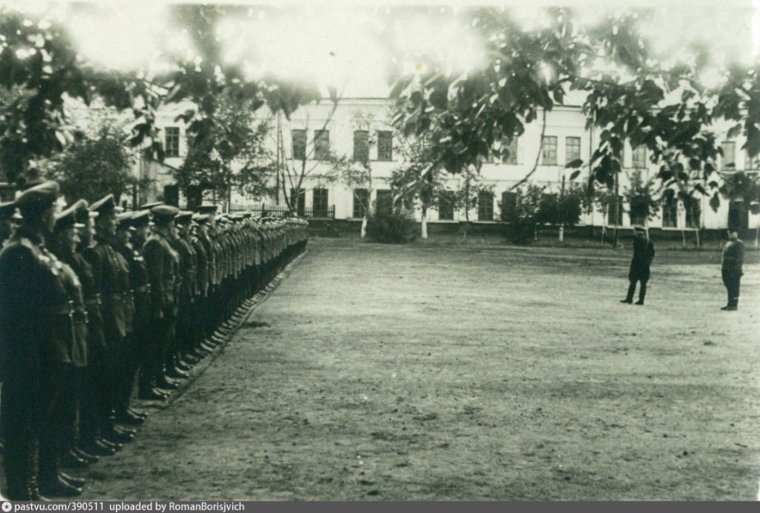
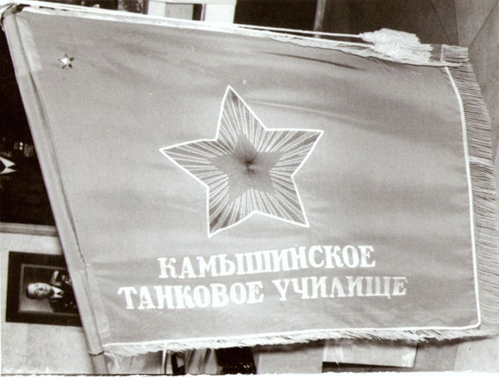
К апрелю 1945 года гвардии старший лейтенант Александр Назаренко командовал ротой 40-й гвардейской танковой бригады 11-го гвардейского танкового корпуса 1-й гвардейской танковой армии 1-го Белорусского фронта.
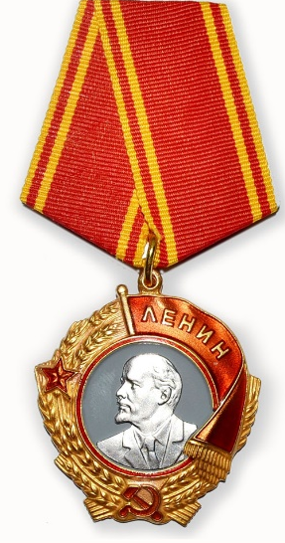
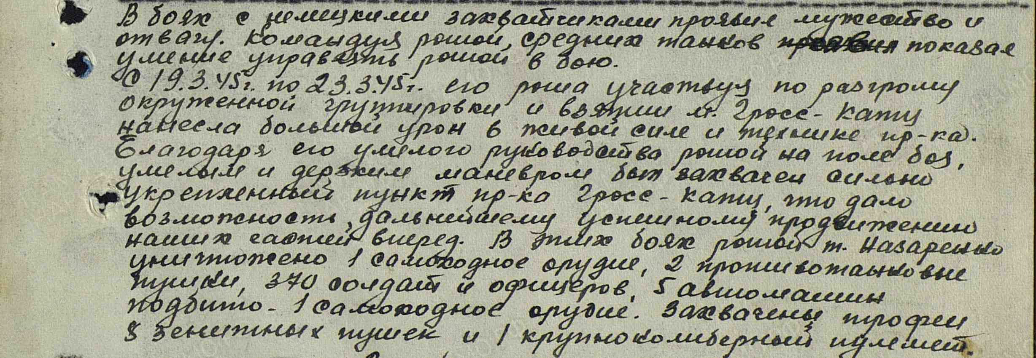
22 апреля 1945 года отличился в боях за Берлин. Рота захватила переправу через канал, овладела 12 кварталами города, уничтожила 3 танка и 8 артиллерийских орудий противника.
Указом Президиума Верховного Совета СССР от 31 мая 1945 года за «образцовое выполнение боевых заданий командования на фронте борьбы с немецкими захватчиками и проявленные при этом мужество и героизм» гвардии старший лейтенант Александр Назаренко был удостоен высокого звания Героя Советского Союза с вручением ордена Ленина и медали «Золотая Звезда» за номером 7081.
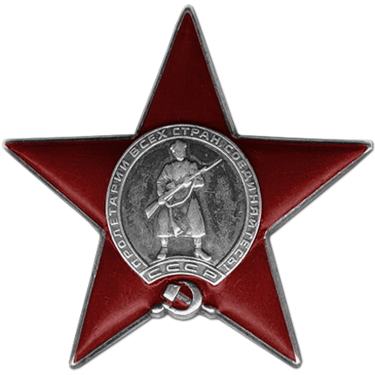
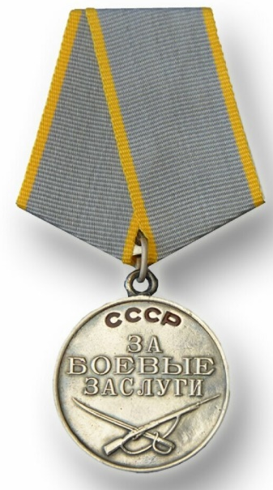
За успехи в службе в 1949 году он был награжден вторым орденом Красной Звезды, в 1951 году — медалью «За боевые заслуги».

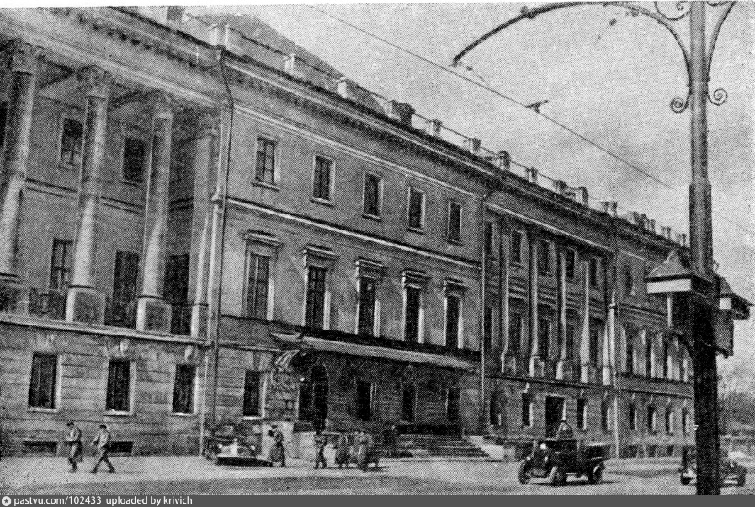
После войны командир продолжил службу в Вооруженных Силах, окончил курсы усовершенствования офицерского состава в 1947 году.
В 1958 году окончил Военную академию бронетанковых войск
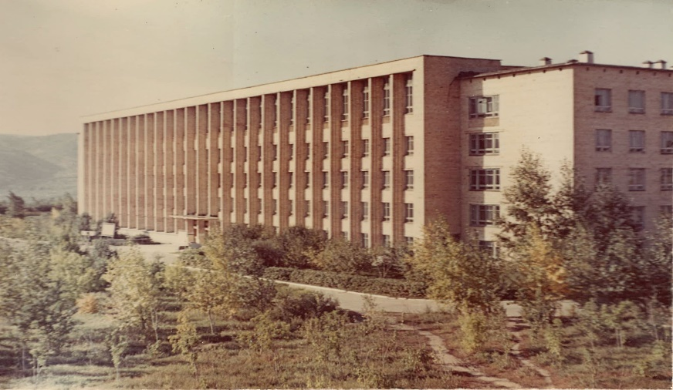
В 1966 году подполковник Назаренко был направлен на преподавательскую работу. С этого года 10 лет его жизнь была связана с Красноярским краем.
С 21 января 1966 года подполковник Назаренко — старший преподаватель военной кафедры Красноярского политехнического института.
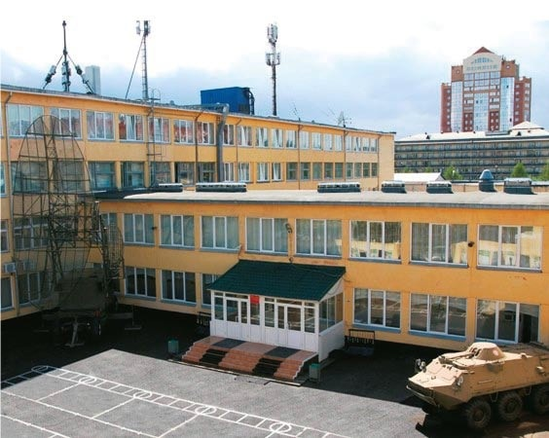
С 1967 по 1976 год — начальник цикла тактической подготовки военной кафедры Красноярского политехнического института.
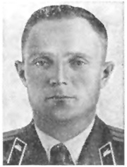
В Красноярске Герою Советского Союза полковнику Александру Назаренко посвящена специальная экспозиция в музее Военно-инженерного института Сибирского федерального университета.
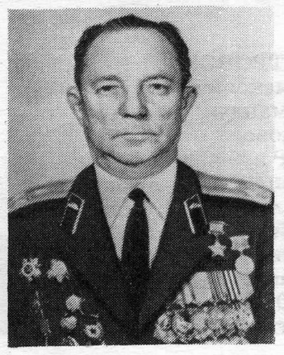
В 1976 году в звании полковника Назаренко был уволен в запас и уехал в г. Краснодар.
В течение многих лет работал председателем Совета ветеранов Карасунского округа города Краснодара.

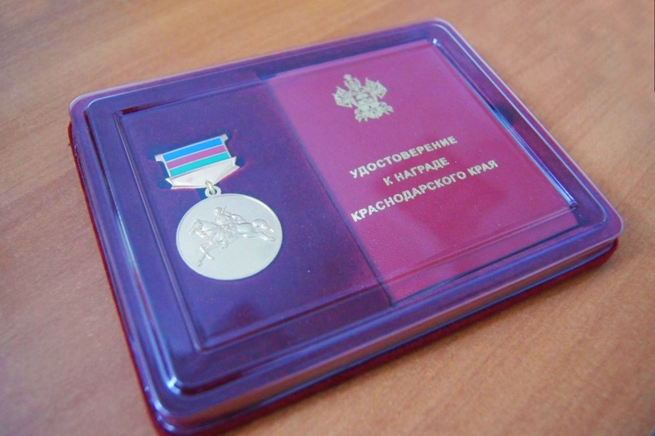

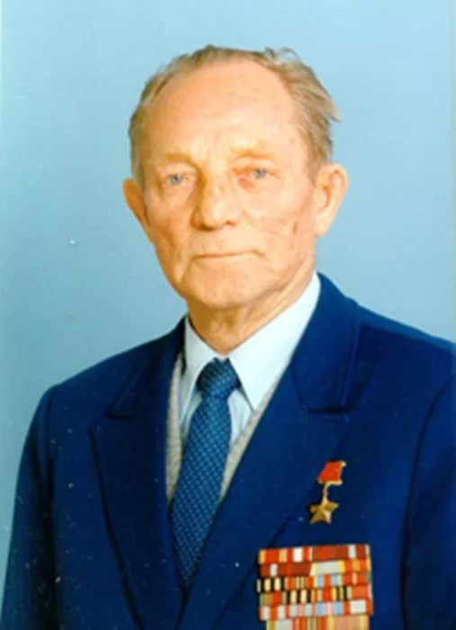
Скончался 19 августа 2010 года. Похоронен в городе Краснодаре на Славянском кладбище.
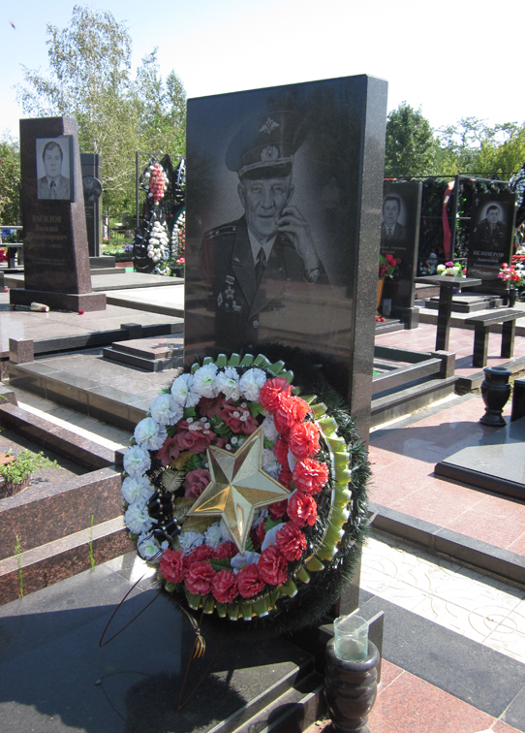
Награжден орденами Ленина, Красного Знамени, Отечественной войны 1-й и 2-й степени, двумя орденами Красной Звезды, медалями. Награжден памятной медалью администрации Краснодарского края «За выдающийся вклад в развитие Кубани». Решением городской Думы Краснодара от 25 сентября 2000 года присвоено звание «Почетный гражданин г. Краснодара».

